Пресс-релиз Зульц-на-Неккаре, июль 2019

Ключ для высокой степени безопасности — запираемые ручки управления KIPP

Ручки и кнопки KIPP предназначены для фиксации и зажима вручную. Они находят широкое применение, например, в машиностроении, производстве инструментов и оборудования, а также в контрольных и медицинских приборах. Новые запираемые ручки управления особенно подходят для использованиия в зонах с высокими требованиями к безопасности. Они предотвращают несанкционированную разборку резьбовых или разъемных соединений.

KIPP ввела в ассортимент также запираемые пятилепестковые ручки, которые подходят для применения в приборостроении. Запираемые ручки могут также использоваться в упаковочной промышленности, в производстве специальных станков и инструментов, а также в отрасли кемпингов. Элементы ручек изготовлены из термопласта, стальные детали пассивированы в синий цвет, запирающие цилиндры отлиты из цинкового сплава. Состав этого материала гарантирует термостойкость до 100 °C.

Для заказа доступны запираемые пятилепестковые ручки с внутренней и наружной резьбой типоразмера M8 и M10. Кроме того, KIPP предлагает вариант M6 с внутренней резьбой. Длина наружных резьб соответственно 20 мм. В комплект поставки входят два ключа, которые можно вынимать в двух положениях (открыто или закрыто). Так как запираемые пятилепестковые ручки в стандартном исполнении оснащены замком под единый ключ, для открывания или закрывания нескольких ручек можно пользоваться одним ключом, что значительно упрощает ежедневные рабочие операции. Компания KIPP изготавливает под запрос также изделия в специальном исполнении с замками под разные ключи или другими вариантами резьбы.

Количество знаков с учетом пробелов:
Заголовок: 72 знаков
Текст: 1 562 знаков
Всего: 1 635 знаков

HEINRICH KIPP WERK KG
Штефани Бек, маркетинг
Heubergstraße 2
72172 Sulz am Neckar, Германия

Телефон: 07454 793-7949
E-Mail: boris.korolev@kipp.com

Дополнительная информация и фотографии для прессы
См. www.kipp.ru, регион: Германия, рубрика: новости/пресса

Фотографии

Ключ для высокой степени безопасности — запираемые ручки управления KIPP  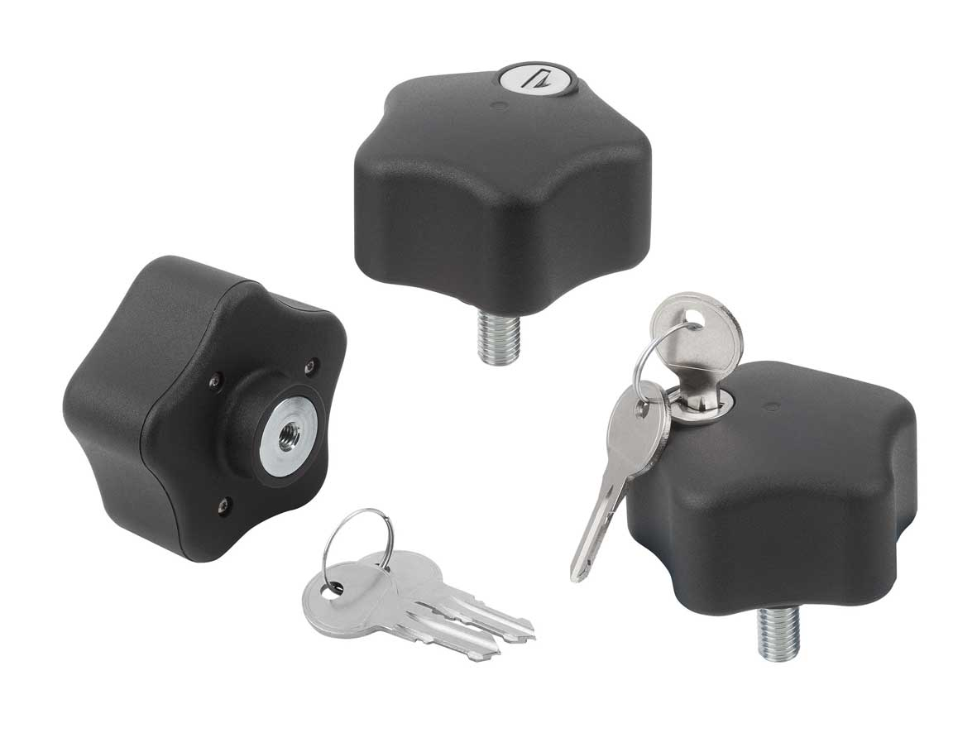 | Файл фотографии:  KIPP_Bediengriffe abschließbar_K1378_CMYK.jpg

Авторские права на иллюстрацию: при публикации в отраслевых средствах массовой информации лицензирование и выплата гонорара не требуются.
Пожалуйста, указывайте первоначальный источник информации.

